**sqrt5_1000x1000_lw_62_96**

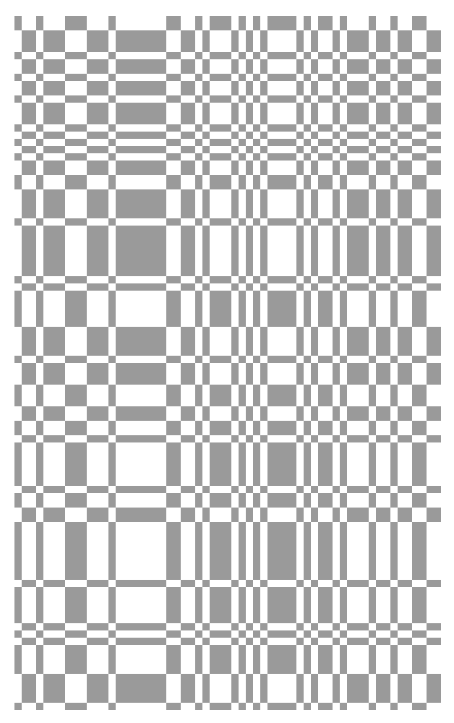

#### sqrt5_1062x1000_lw_62_96

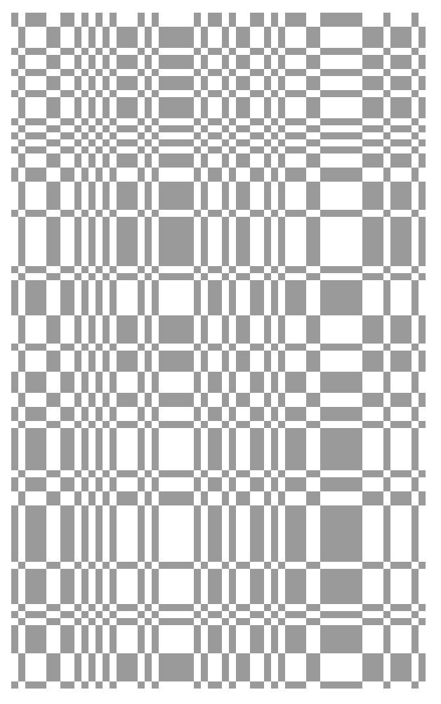

#### sqrt5_1124x1000_lw_62_96

#### 

#### sqrt5_1186x1000_lw_62_96

#### 

#### sqrt5_1248x1000_lw_62_96

#### 